智汇衣橱（SmartWardrobe）说明书
基于 AI 多模态识别与场景化推荐的校园穿搭平台

目录
1. 项目背景与目标 2
2. 项目功能与核心创新 3
2.1 功能结构 3
2.2 创新点 5
3. 技术架构与关键实现 7
4. 商业价值与落地路径 11
5. 实施计划与风险控制 14
6. 结论与附录 15

1. 项目背景与目标
智汇衣橱面向高校与年轻用户，解决“衣物多但不会搭、穿搭决策慢、风格沉淀难”的核心问题。项目通过 AI 图像识别、场景化搭配生成和衣橱健康诊断，形成从“录入-分析-推荐-复用-反馈”的闭环能力。
当前版本包含 6 个核心页面、11 个组件模块，后端提供 5 个主要接口；内置种子单品 47 件，其中上装 16、下装 12、鞋履 9、配饰 10。
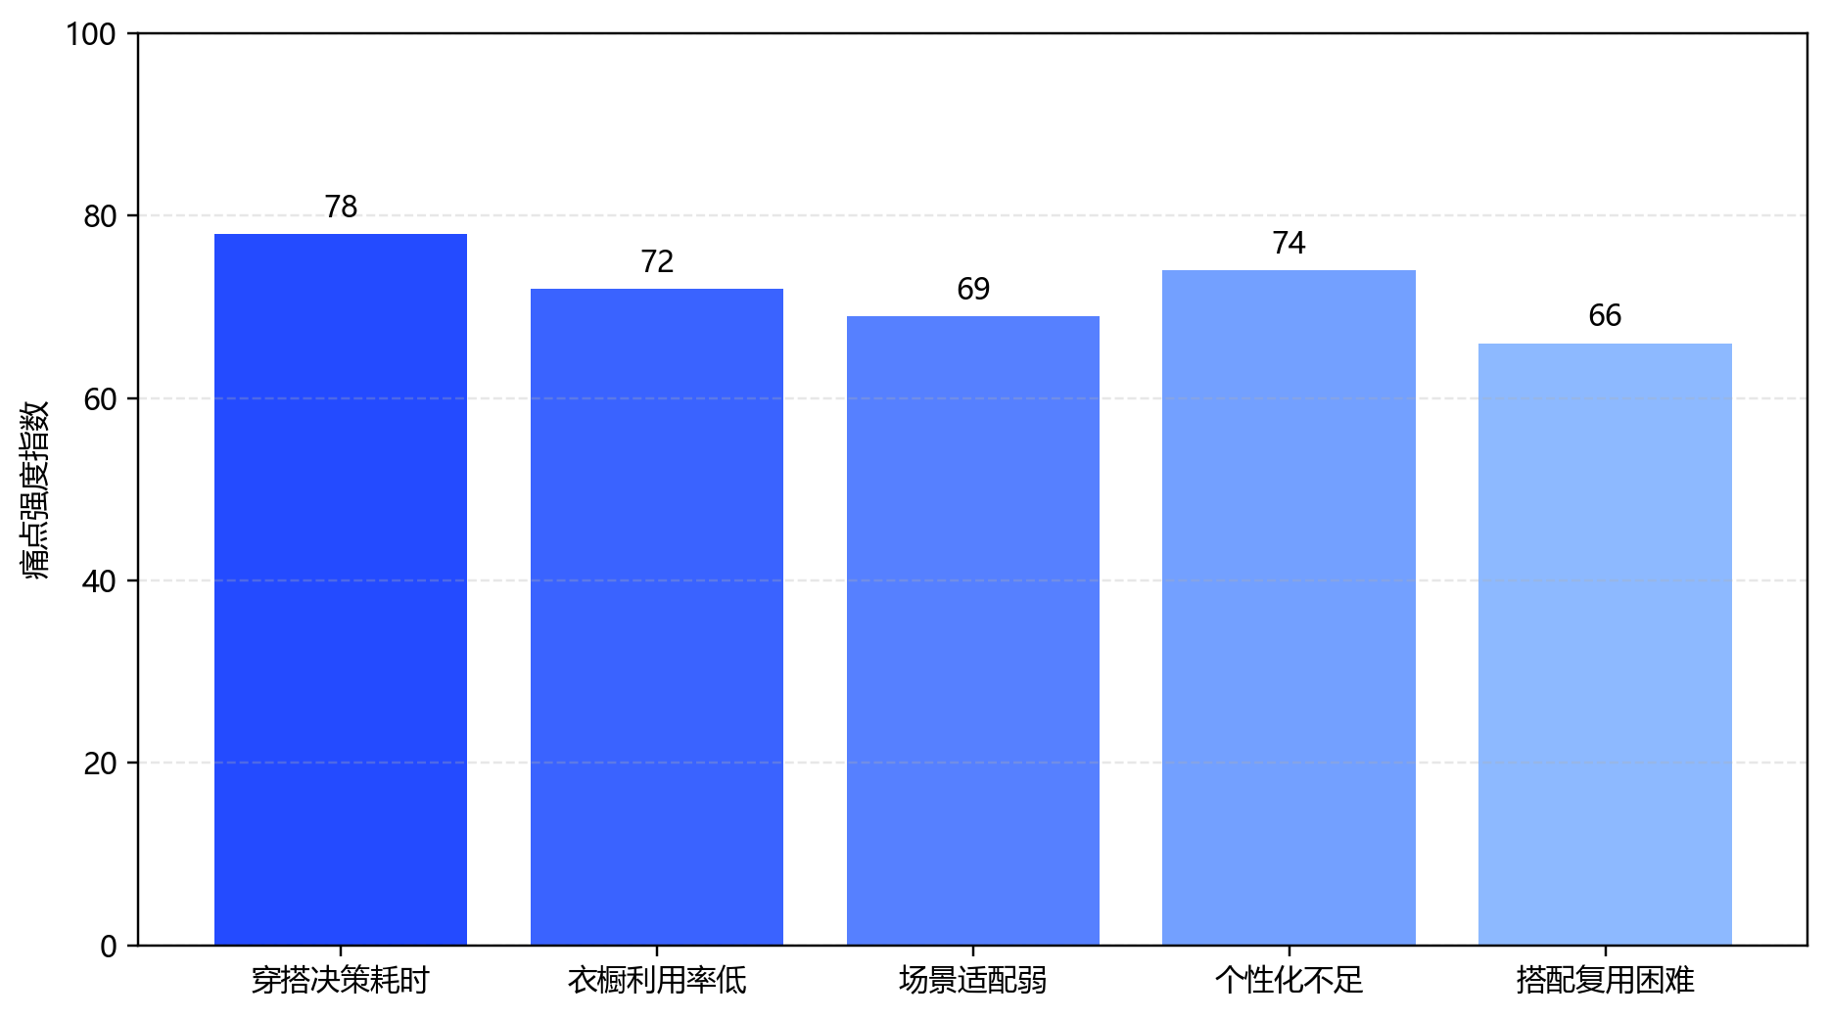
图1 项目解决痛点强度矩阵

2. 项目功能与核心创新

2.1 功能结构
功能域 | 关键能力 | 价值输出 | 实现证据
AI识别 | 上传图片自动识别分类/风格/颜色 | 降低录入成本，提升结构化质量 | /api/analyze + Qwen-VL
搭配推荐 | 按场景与温度生成3套方案 | 提升决策效率与多样性 | generateOutfit 规则引擎
诊断分析 | 健康分+缺失建议 | 明确补齐路径，优化衣橱结构 | analyzeWardrobe 评分逻辑
社区模块 | 发帖、点赞、互动沉淀 | 建立内容与增长飞轮 | community_posts 本地持久化

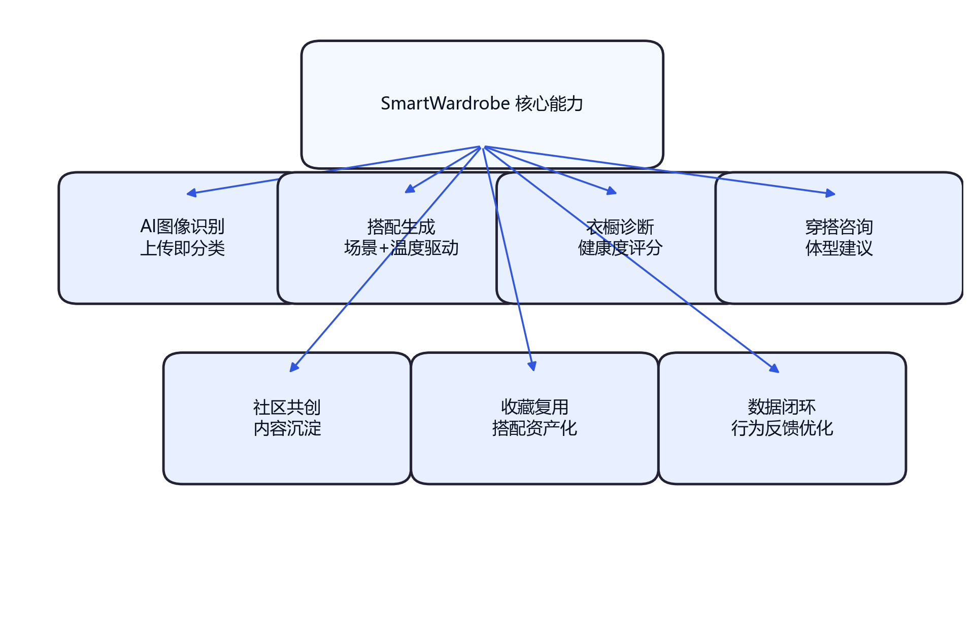
图2 功能全景图
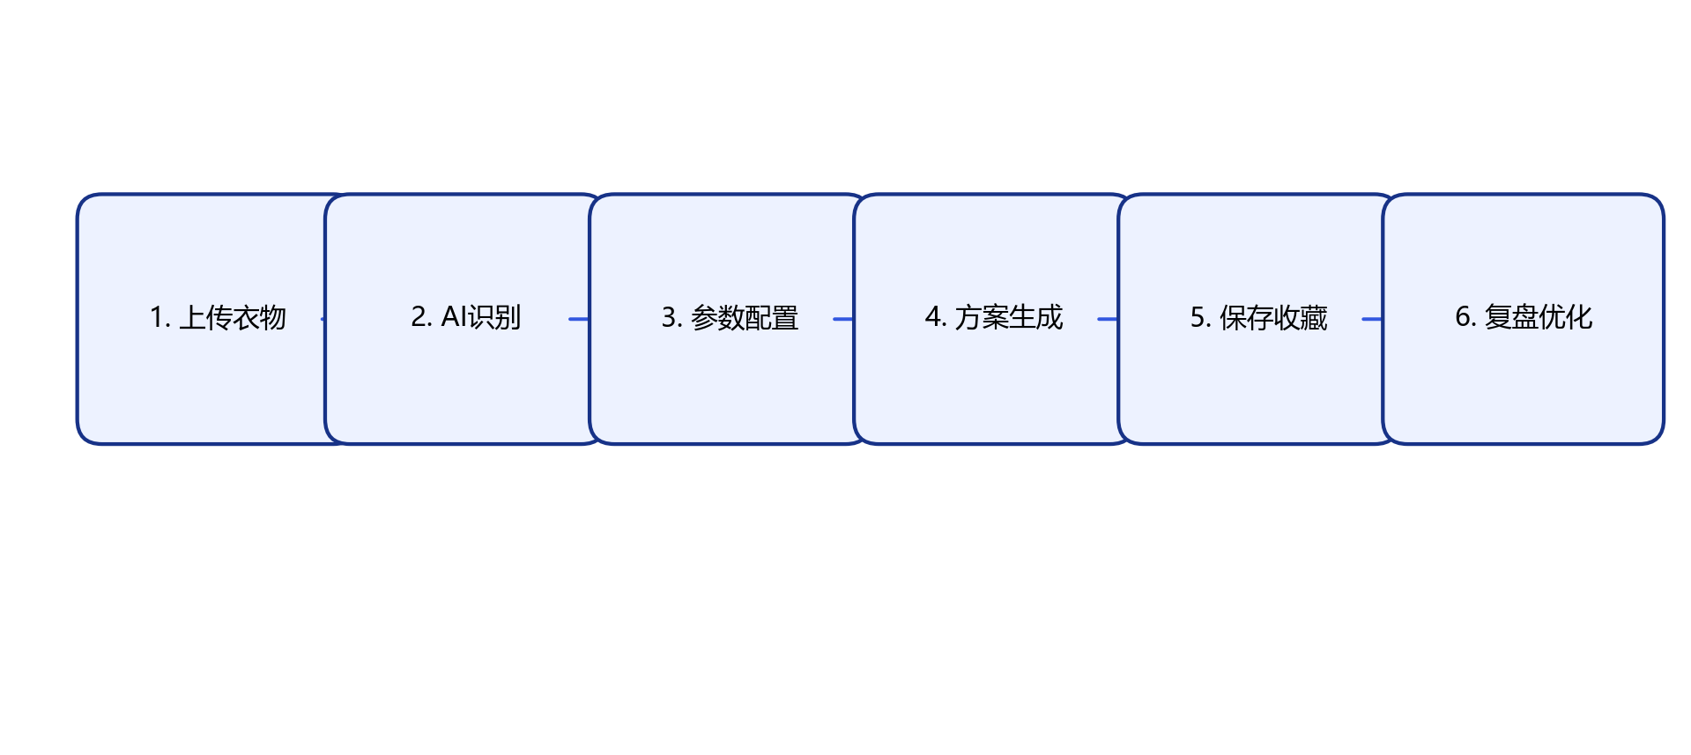
图3 用户旅程闭环

2.2 创新点
- 创新点1：多模态识别与规则推荐解耦。视觉识别负责“理解单品”，规则引擎负责“组合策略”，结构清晰且可持续迭代。
- 创新点2：可解释的衣橱健康评分。每一条扣分/建议都有规则来源，便于答辩展示“为什么推荐”。
- 创新点3：场景语义驱动。通勤/约会/运动等语义与温度参数共同约束搭配，增强实际可用性。
- 创新点4：内容社区与算法闭环。用户发布和收藏行为可反哺推荐策略，形成可运营的数据资产。
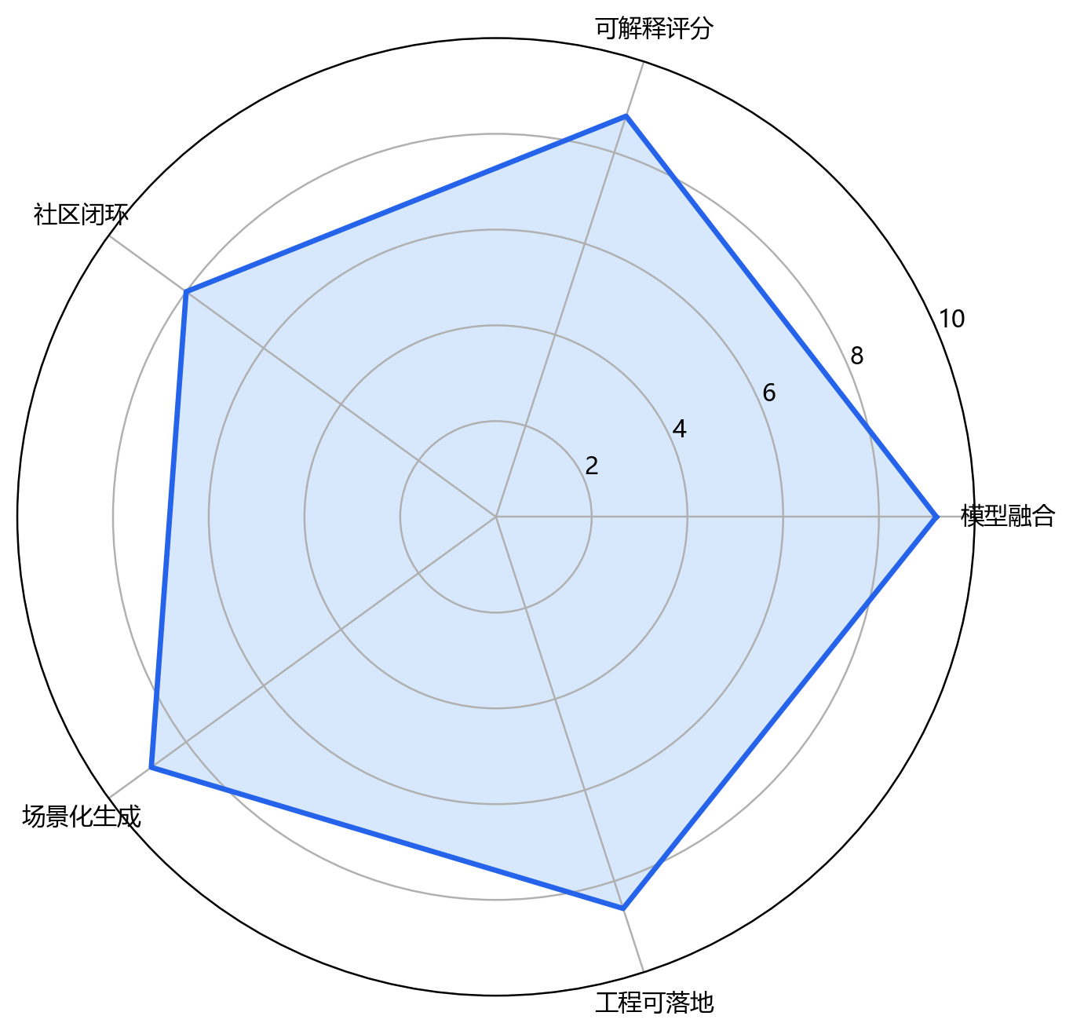
图4 创新能力雷达图
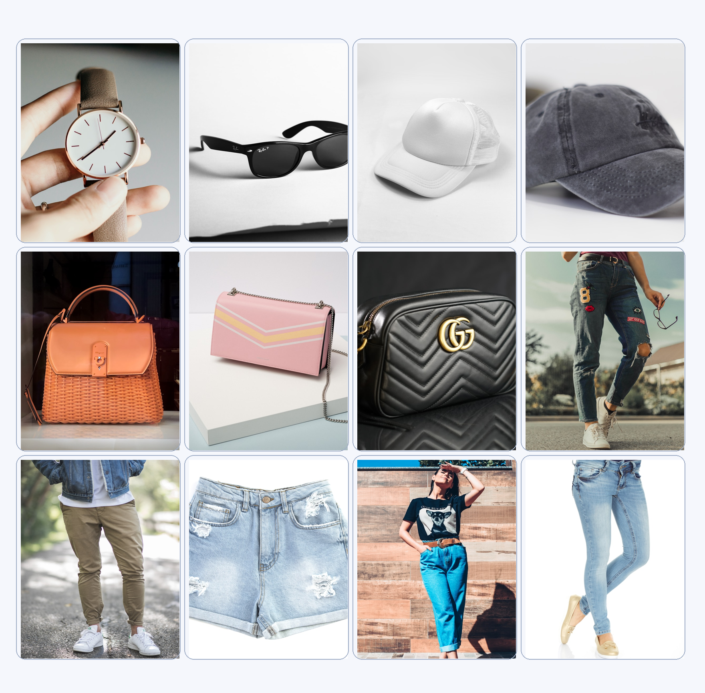
图5 项目内置服饰素材样例

3. 技术架构与关键实现
项目采用前后端分离架构：前端基于 React + Vite + Tailwind，后端基于 FastAPI，通过 DashScope 调用 Qwen-VL 实现图像理解，结合 localStorage 完成本地状态持久化。
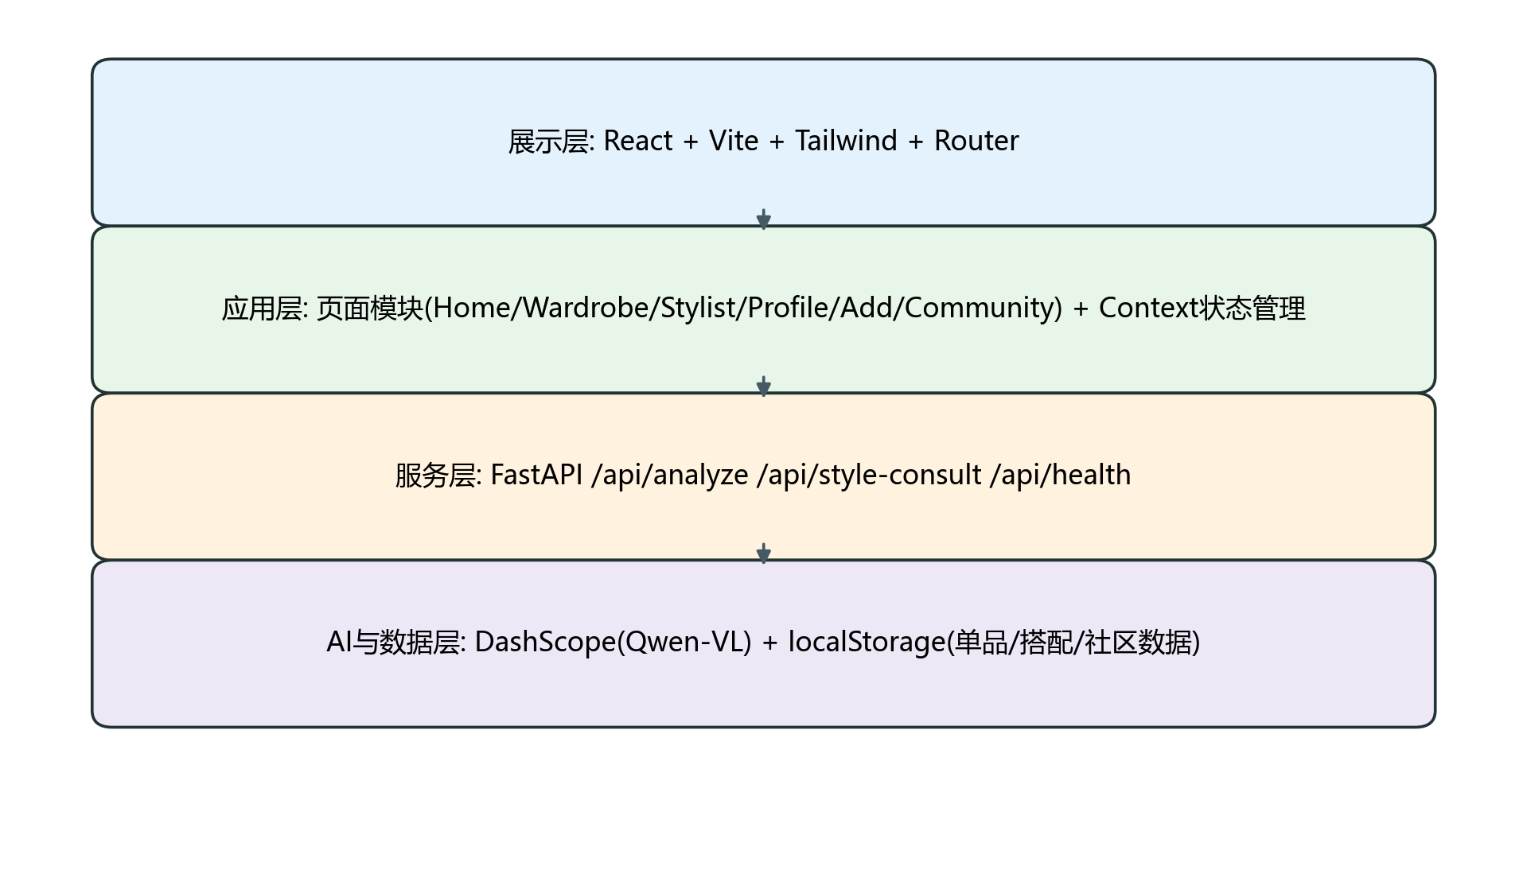
图6 分层技术架构
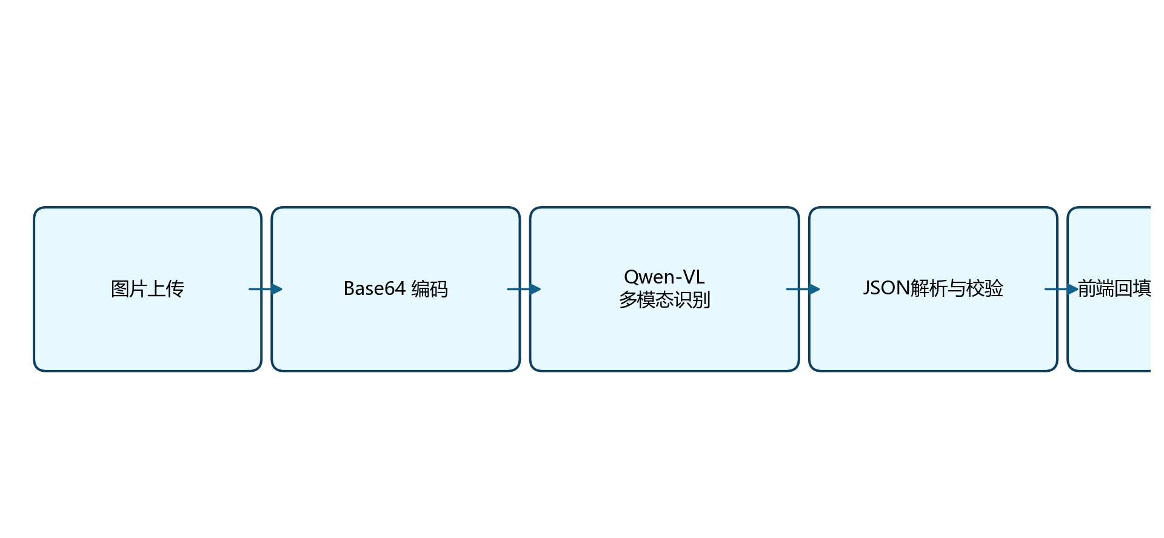
图7 AI识别接口流程
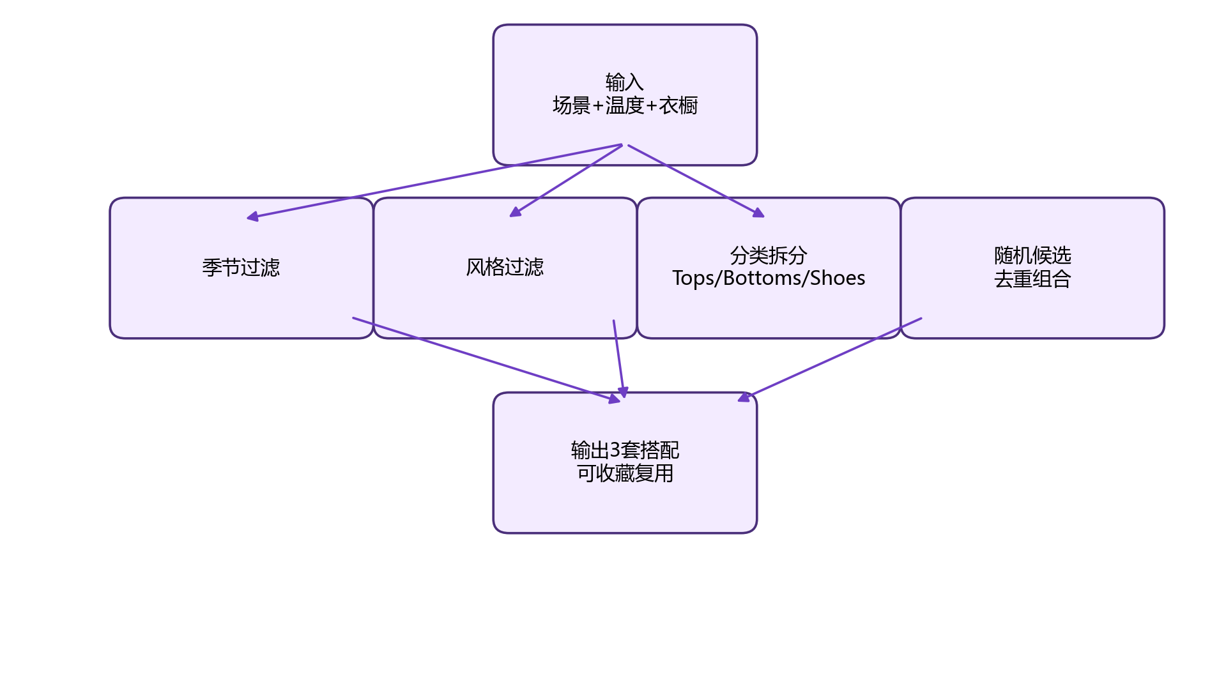
图8 搭配生成规则链路
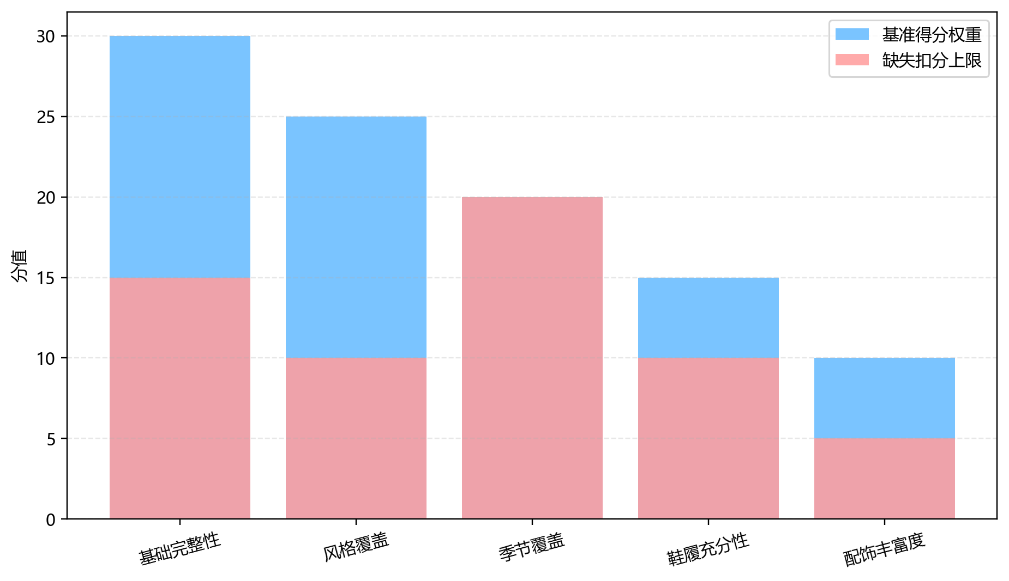
图9 衣橱健康评分机制
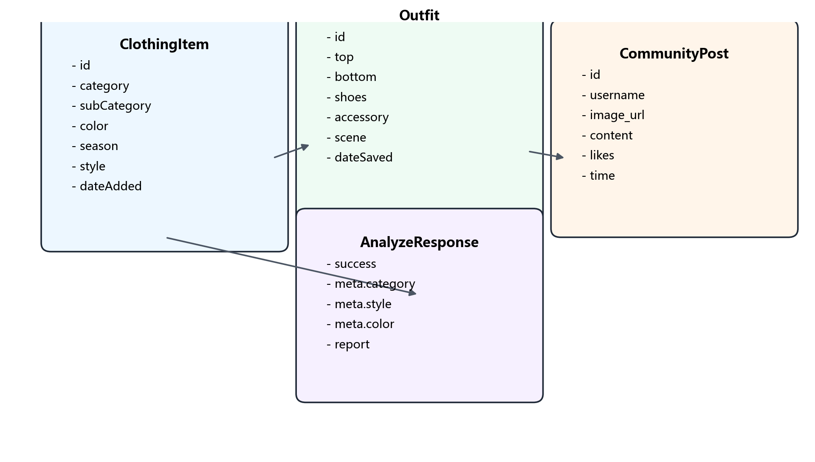
图10 核心数据模型
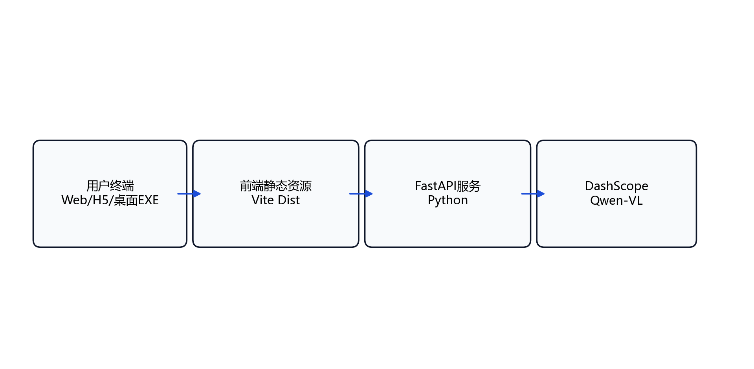
图11 部署拓扑图

4. 商业价值与落地路径
商业路径采用“校园高频场景切入 + 数字穿搭服务订阅 + 品牌联营”的组合方式。短期聚焦高校用户增长与留存，中期拓展品牌合作和校园活动联名，长期延展至线上线下混合服务。
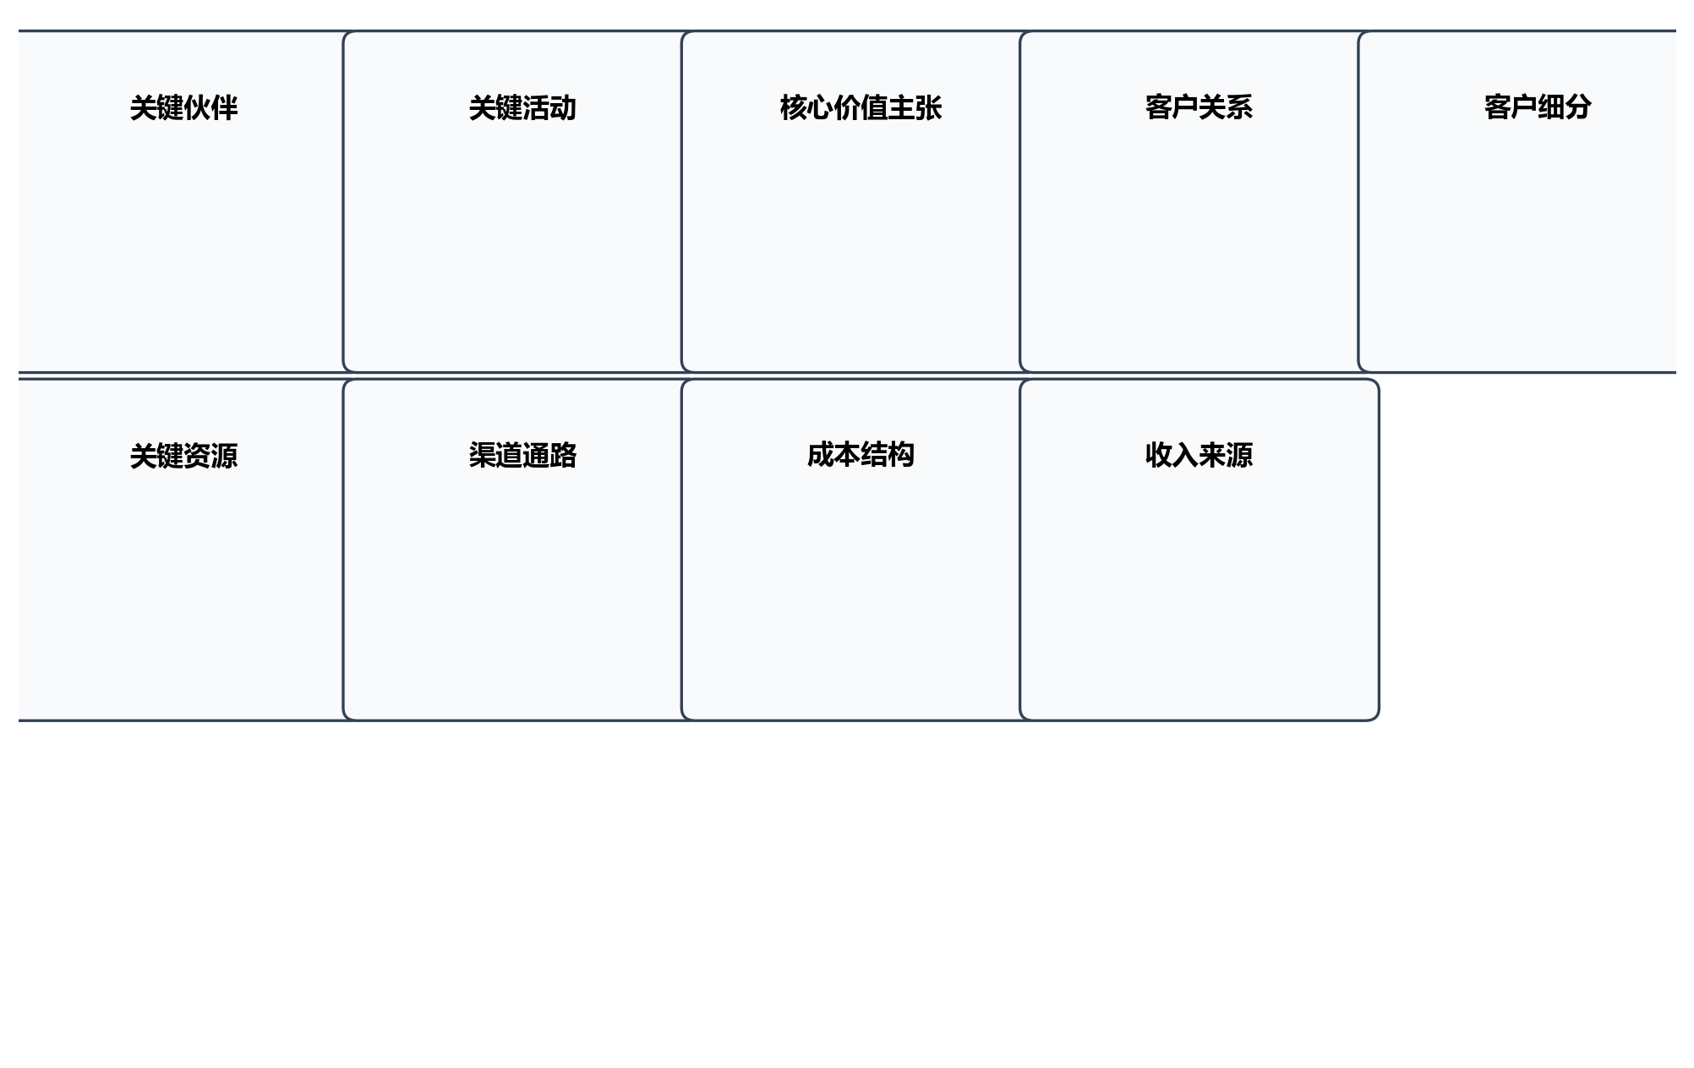
图12 商业模式画布
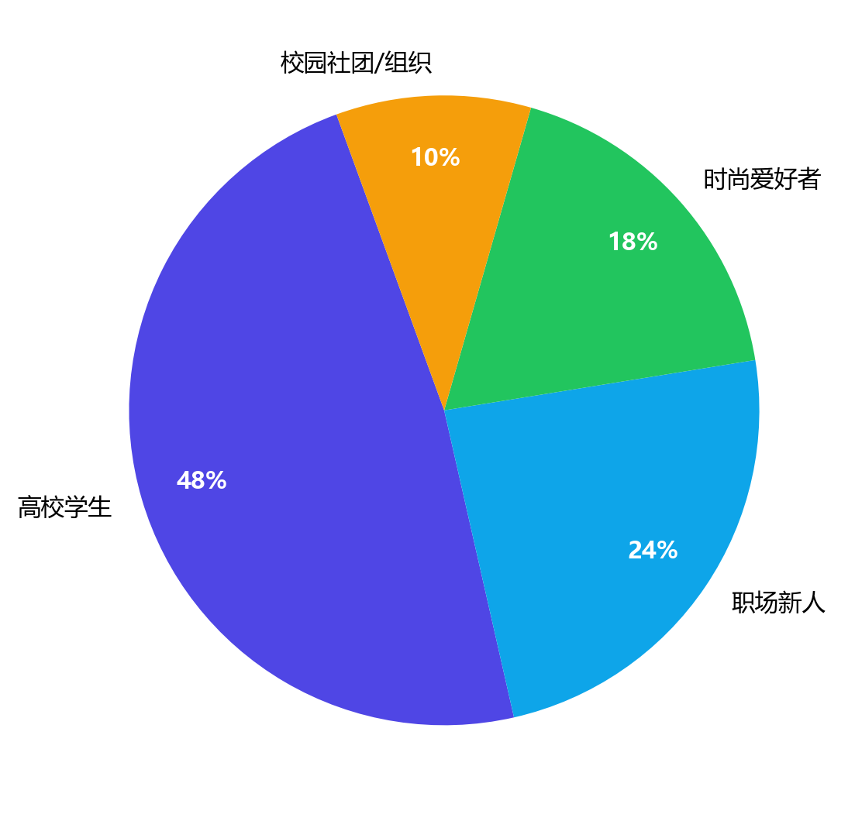
图13 目标市场分层
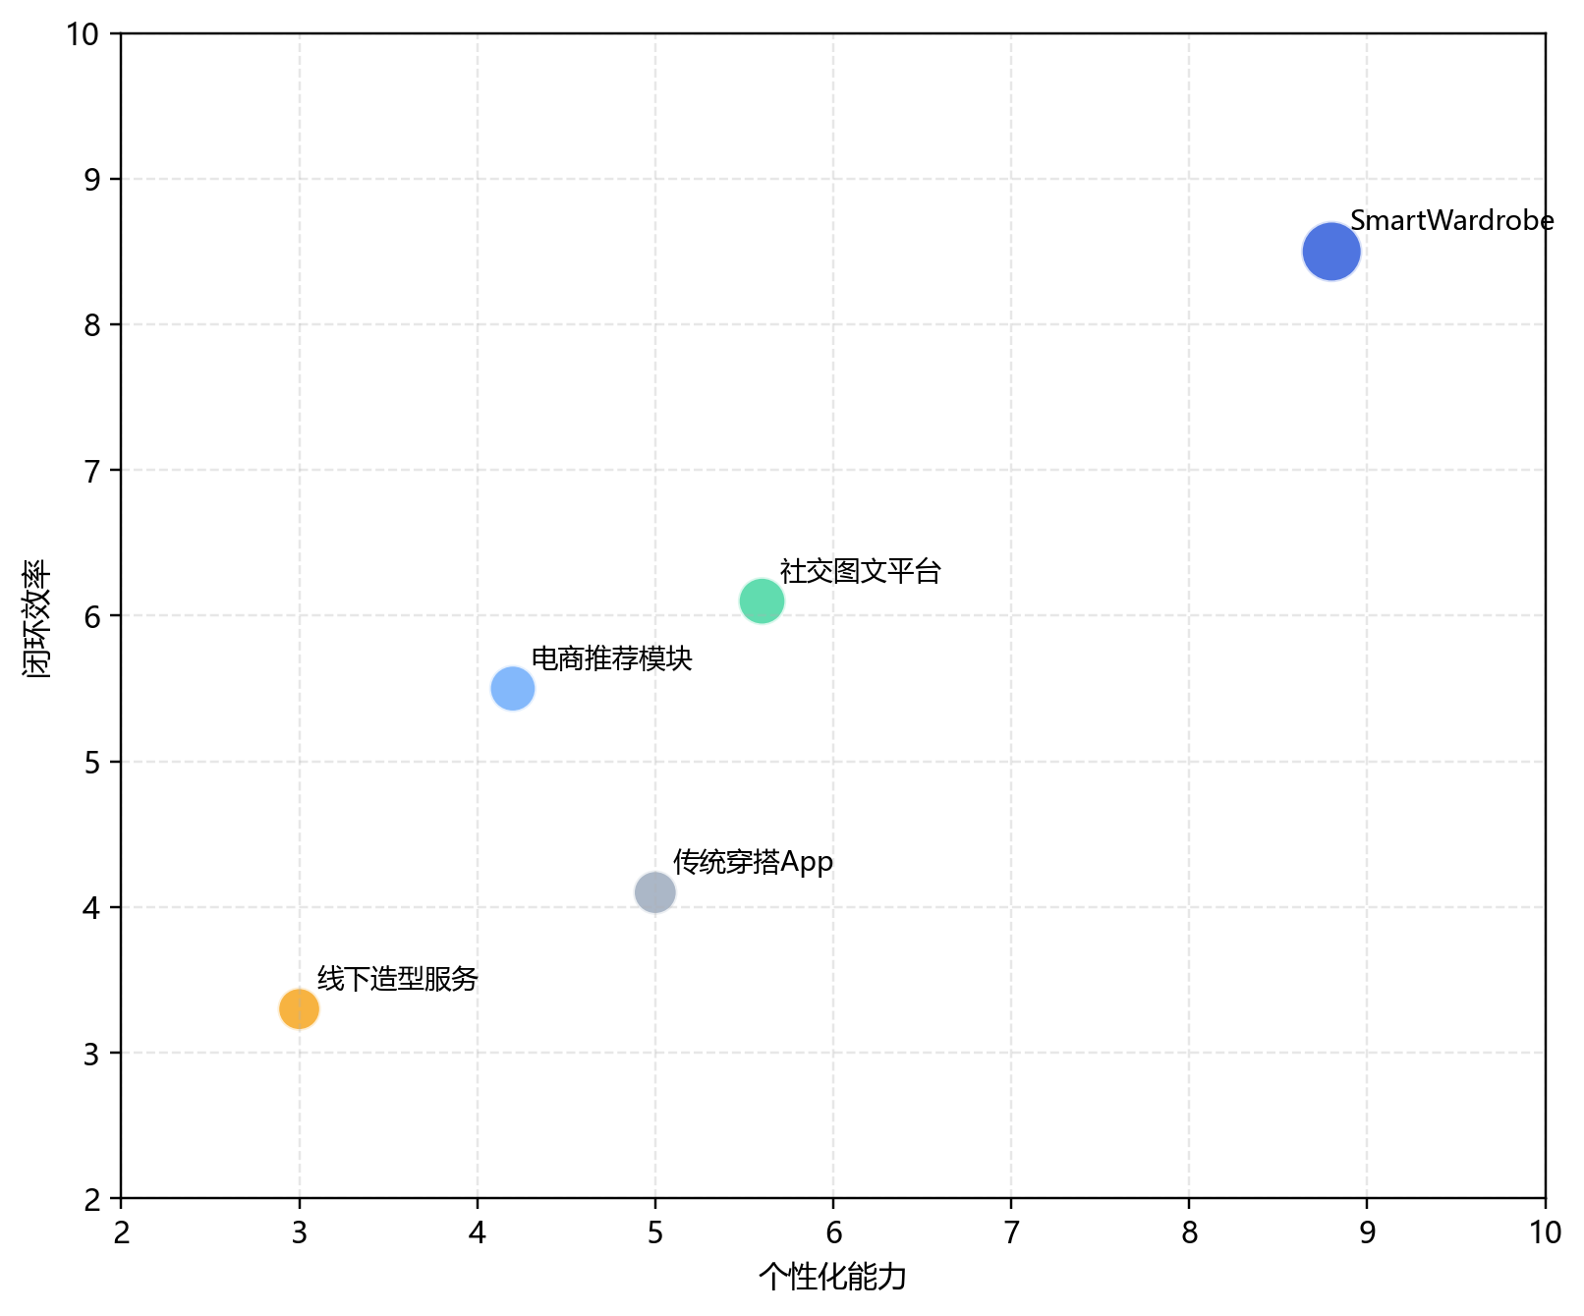
图14 竞品定位象限
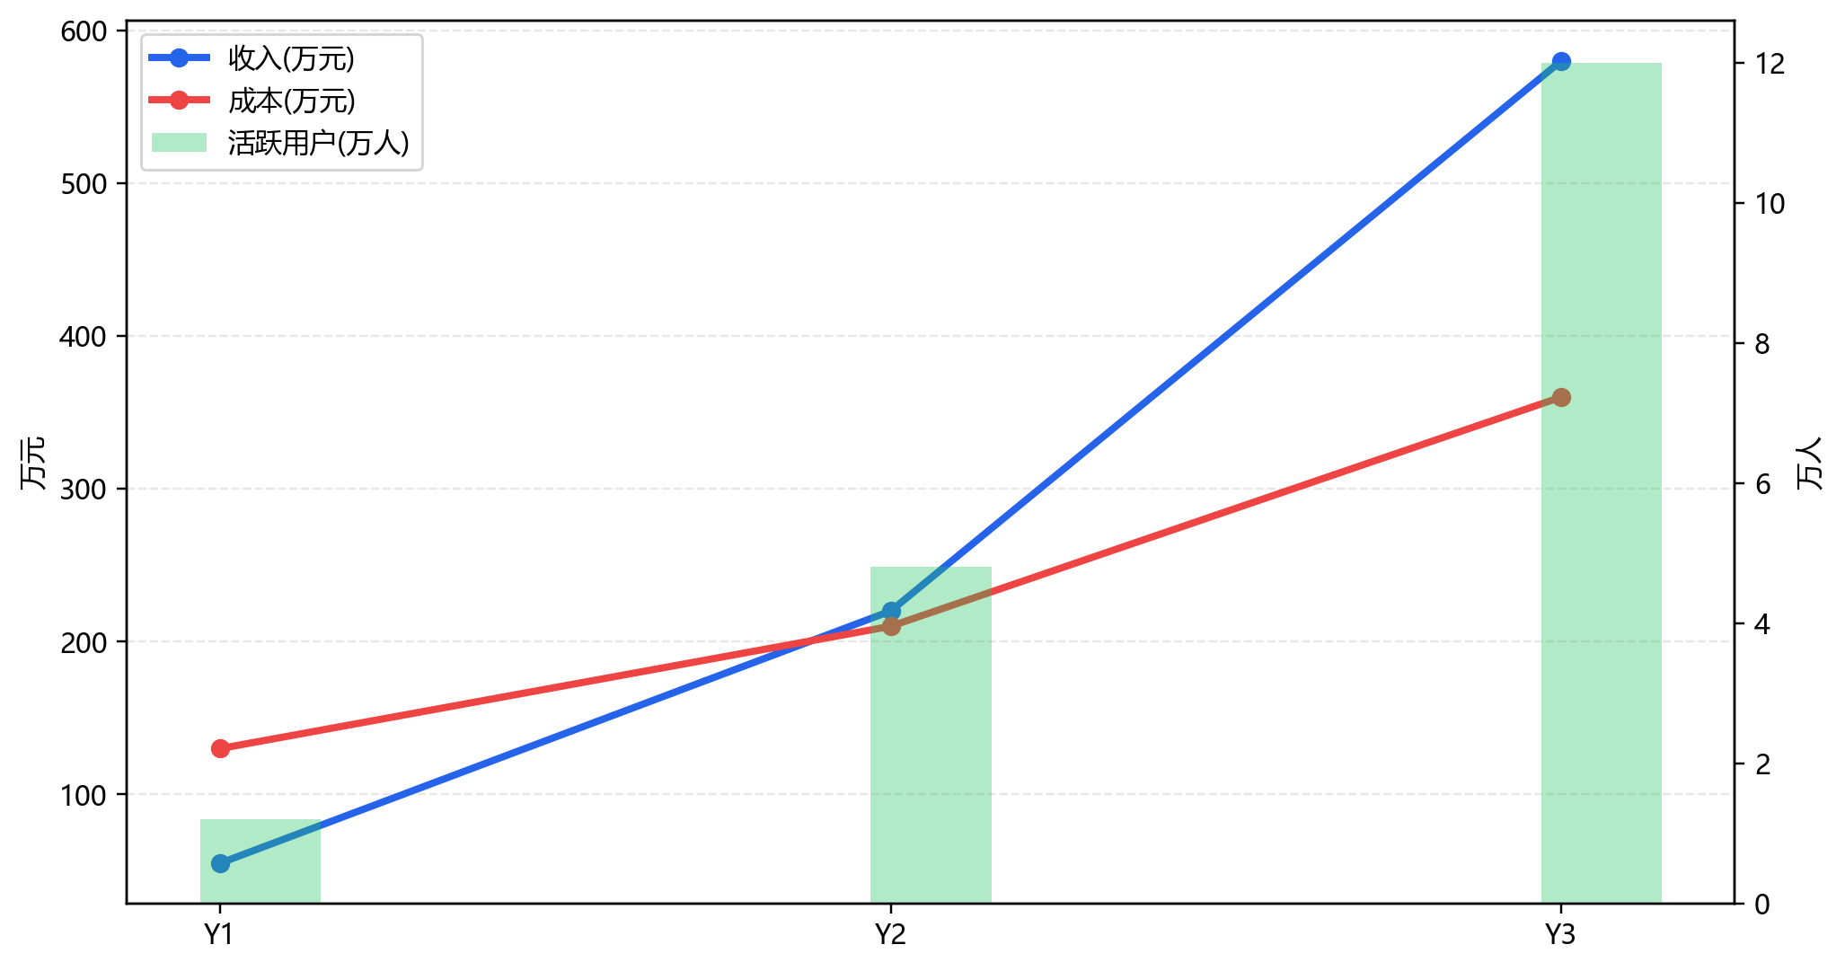
图15 三年商业测算

5. 实施计划与风险控制
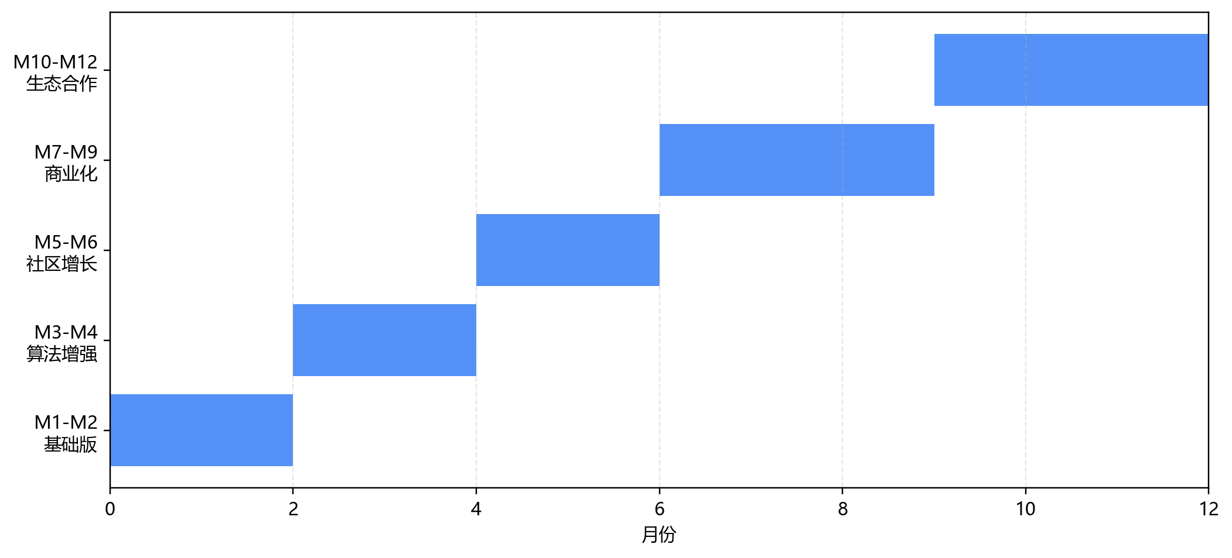
图16 项目里程碑甘特图

风险项 | 影响 | 当前状态 | 控制措施
模型响应波动 | 识别结果稳定性下降 | 中 | 增加结果校验与回退规则
数据安全合规 | 用户隐私风险 | 中 | 敏感信息脱敏、最小化采集
冷启动留存不足 | 增长效率低 | 中 | 引入任务激励与社区共创
商业化节奏偏慢 | 现金流压力 | 中 | 分阶段试点与渠道联营

6. 结论与附录
智汇衣橱已完成核心功能闭环验证，具备参赛展示所需的完整性、创新性与可落地性。其优势在于：功能链路完整、推荐机制可解释、架构扩展性良好、商业路径清晰。
- 附录A：核心技术栈
React / Vite / Tailwind / FastAPI / DashScope Qwen-VL / localStorage
- 附录B：关键接口
GET /api/health, POST /api/analyze, POST /api/style-consult
- 附录C：说明

